3-2回家作業 ___年___班___號 姓名______________

一、選擇題 ( 每題 2 分，共 32 分 )

（　　）1. 有一組數值資料由小到大依序為：16、16、*x*、20、20、*y*，若中位數是18，算術平均數是19，則*y*－*x*＝？

(A) 8 (B) 10 (C) 12 (D) 15

（　　）2. 有一組八個正整數的數值資料，已知其中七個數值為1、6、3、5、2、2、6，則下列哪一個數值是這組資料的中位數？

(A) 3 (B) 3.5 (C) 4 (D) 4.5

（　　）3. 大雄在計算20個數值資料的算術平均數時，不小心將一個數值160看成60，所得到的算術平均數是*M*，則正確的算術平均數為何？

(A) *M* (B) *M*＋3 (C) *M*＋5 (D) *M*＋100

（　　）4. 設某班35位學生身高的中位數是162公分，但後來發現其中有一位同學的身高登記錯誤，將163公分寫成168公分，經重新計算後，關於正確的中位數，下列敘述何者正確？

(A) 等於162公分 (B) 小於162公分

(C) 大於162公分 (D) 無法確定

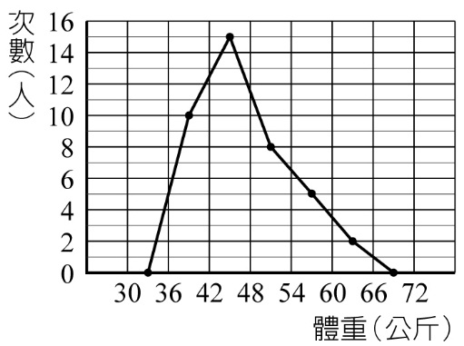

（　　）5. 右圖是某班學生體重的次數分配折線圖，則該班學生的平均  
體重是多少公斤？

(A) 46.2公斤  
(B) 47.1公斤

(C) 47.5公斤  
(D) 48.3公斤

（　　）6. 某班男生有*a*人、女生有*b*人，已知男生的平均體重是56公斤，女生的平均體重是48公斤，若全班的平均體重是54公斤，則*a*與*b*的關係為何？

(A) *a*＝3*b* (B) 3*a*＝*b* (C) 7*a*＝6*b* (D) 6*a*＝7*b*

（　　）7. 有10個數值資料為：23、65、10、70、45、53、*x*、96、38、82，若中位數是50，則*x*＝？

(A) 45 (B) 47 (C) 49 (D) 50

（　　）8. 已知某班學生的身高次數分配折線圖，在求下列哪一個問題時，知道全班總人數？

(A) 相對次數 (B) 中位數 (C) 眾數 (D) 算術平均數

（　　）9. 有15個正整數的數值資料，依大小順序排列為：1、2、2、5、6、8、*a*、*a*、*b*、*b*、*b*、*c*、16、18、19。若中位數是11，眾數是12，算術平均數是10，則*c*＝？

(A) 12 (B) 13 (C) 14 (D) 15

（　　）10.參加數學競賽的男生有30人，女生有45人，若男生的平均分數為*a*分，女生的平均分數比男生的平均分數少5分，則全體的平均分數比女生的平均分數多幾分？

(A) 5分 (B) 4分 (C) 3分 (D) 2分

（　　）11.已知*x*1＜*x*2＜*x*3＜*x*4＜*x*5，這5個數值資料的算術平均數是14，中位數是8，若*x*1＋6、*x*2＋6、  
*x*3＋6、*x*4＋6、*x*5＋6這5個數值資料的算術平均數是*a*，中位數是*b*，則*a*＋*b*＝？

(A) 14 (B) 20 (C) 22 (D) 34

（　　）12.全班有37位學生，某次數學段考成績的中位數是63分，則下列敘述何者正確？

(A) 必有18位以上的學生數學成績高於63分

(B) 至少有一位學生數學成績是63分

(C) 全班的平均分數也是63分

(D) 必有18位以上的學生數學成績低於63分

（　　）13.一組數值資料共有六個正整數，其中五個是3、11、5、9、3，若這組數值資料中位數的最大值是*a*，最小值是*b*，求*a*＋*b*＝？

(A) 8 (B) 10 (C) 11 (D) 14

（　　）14.已知三年甲班全班40人身高的算術平均數與中位數都是162公分，但後來發現其中一位學生身高登記錯誤，將170公分寫成160公分。重新計算後，正確的算術平均數是*a*公分，中位數是*b*公分。關於*a*、*b*的敘述，下列何者正確？

(A) *a*＞162，*b*≧162 (B) *a*＞162，*b*＝162

(C) *a*＞162，*b*≦162 (D) *a*＜162，*b*＝162

（　　）15.將30個數值資料由小排到大，已知前14個數值資料的算術平均數是32，後14個數值資料的算術平均數是56，若這30個數值資料的算術平均數是46，則此30個數值資料的中位數為何？

(A) 62 (B) 66 (C) 70 (D) 74

|  |  |
| --- | --- |
| 年齡（歲） | 次數（人） |
| 20～30 | 18 |
| 30～40 | 24 |
| 40～50 | 31 |
| 50～60 | 11 |
| 60～70 | 6 |

（　　）16.達達公司舉辦教職員工旅遊，員工年齡分配如右表，則其年齡的中位數  
在哪一組？

(A) 20～30歲

(B) 30～40歲

(C) 40～50歲

(D) 50～60歲

二、填充題 ( 每題 2 分，共 68 分 )

1. 下表是10個人年齡的次數分配表，若這10個人年齡的中位數是13歲，眾數是11歲，則*a*＝________，*b*＝________，平均年齡是_____________歲。

|  |  |  |  |  |  |  |
| --- | --- | --- | --- | --- | --- | --- |
| 年齡（歲） | 10 | *a* | *b* | 15 | 17 | 18 |
| 次數（人） | 1 | 3 | 2 | 1 | 1 | 2 |

2. 某班40位學生的平均體重是59.5公斤。若男生的平均體重是65公斤，女生的平均體重是55公斤，則男生有_____________人，女生有_____________人。

3. 已知*x*1＜*x*2＜*x*3＜*x*4＜*x*5，這5個數值資料的中位數是20，則：

(1) *x*1＋8、*x*2＋8、*x*3＋8、*x*4＋8、*x*5＋8的中位數是_____________。

(2) *x*1＋3、*x*2＋6、*x*3＋9、*x*4＋12、*x*5＋15的中位數是_____________。

(3) 4*x*1＋3、4*x*2＋6、4*x*3＋9、4*x*4＋12、4*x*5＋15的中位數是_____________。

4. 達達班上學生的英文測驗成績有40％不及格（及格分數為60分），不及格者的平均分數是50分，而及格者的平均分數是75分，則全班英文測驗成績的算術平均數是_____________分。

5. 有5位學生的體重（單位：公斤）為：44、74、39、42、61，今再加入一位學生後，這6位學生的平均體重比原來的平均體重少1公斤，則這6位學生體重的中位數是_____________公斤。

6. 已知有51個數值資料，算術平均數是60，今刪除一個數值後，剩下50個數值資料的算術平均數是59.5，則所刪除的數值是_____________。

7. 某班有40位學生，若1～10號學生數學的平均分數是79分，11～30號學生數學的平均分數是83分，  
31～40號學生數學的平均分數是75分，則該班學生數學的平均分數是_____________分。

8. 下表是42位學生投籃進球數的次數分配表，則：

|  |  |  |  |  |  |  |  |  |  |  |
| --- | --- | --- | --- | --- | --- | --- | --- | --- | --- | --- |
| 進球數（球） | 0 | 1 | 2 | 3 | 4 | 5 | 6 | 7 | 8 | 9 |
| 次數（人） | 2 | 5 | 4 | 9 | 8 | 5 | 5 | 1 | 2 | 1 |

(1) 這42位學生的平均進球數是_____________球。（四捨五入至小數點後第1位）

(2) 這42位學生進球數的中位數是_____________球。

(3) 這42位學生進球數的眾數是_____________球。

9. 求下列各小題的眾數：

(1) 4、7、1、4、3、1、4。眾數是_____________。

(2) 9、1、8、3、1、4、4、9、7、6、9。眾數是_____________。

10. 有12個數值資料為：*a*、*b*、*a*、*a*、*a*、*b*、*c*、*c*、*a*、*c*、11、14，則：

(1) 這12個數值資料的眾數是_____________。

(2) 這12個數值資料的算術平均數是_____________。

(3) 若*b*＜*c*＜*a*＜11，則這12個數值資料的中位數是_____________。

11. 甲組數值資料由小排到大為：*x*、16、16、19、20、*y*，若甲組數值資料的算術平均數是18，眾數是16，則乙組數值資料*x*、2*x*、3*x*、2*y*、4*y*的算術平均數是_____________。

|  |  |  |  |  |  |  |
| --- | --- | --- | --- | --- | --- | --- |
| 薪資（萬元） | 2.5 | 2.8 | 3 | 3.5 | 4.5 | 6 |
| 次數（ 人 ） | 2 | 3 | 5 | 4 | 4 | 2 |

12. 右表為某公司員工薪資的次數分配表，則該公司員工薪資的中位數是_____________萬元。

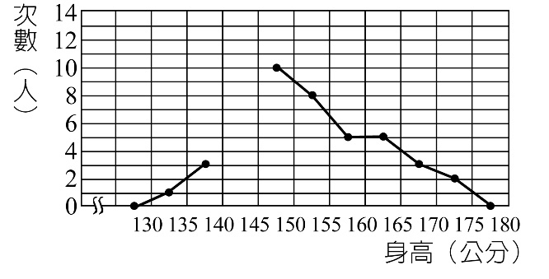13. 右圖為三年甲班學生身高次數分配折線圖，製作過程中遺漏了  
140～145公分這組的次數，已知該組人數占全班的26％，且  
150～155公分這一組占全班的16％，回答下列問題：

(1) 三年甲班學生共有_____________人。

(2) 中位數位在_____________公分這一組。

(3) 身高不滿165公分的學生占總人數的_____________％。

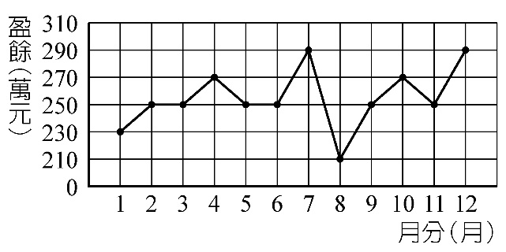

14. 右圖是某公司去年每個月的盈餘狀況，則該  
公司每月的平均盈餘是_____________萬元。

15. 三年甲班共有學生45人，某次國文考試的成績如下表，回答下列問題：

(1) 若國文成績的算術平均數是68分，則*x*＝_____________，*y*＝_____________。

(2) 此次國文成績的眾數是_____________，中位數是_____________。

|  |  |  |  |  |  |  |  |
| --- | --- | --- | --- | --- | --- | --- | --- |
| 成績（分） | 40 | 50 | 60 | 70 | 80 | 90 | 100 |
| 次數（人） | 3 | 9 | *x* | 10 | *y* | 5 | 3 |

16. 公園裡有一群人在玩遊戲，他們的年齡為：3歲、6歲、8歲、9歲、8歲、4歲、34歲、64歲，則：

(1) 這八個人年齡的中位數是____________歲，眾數是____________歲，算術平均數是____________歲。

(2) 年齡大於或等於中位數的人數，占總人數的百分比是_______________％。